3 класс
Русский язык 3 четверть
Суммативное оценивание по русскому языку
за раздел «Выдающиеся личности»

Вид речевой деятельности: Чтение и письмо

Цель обучения
3.2.4.1 Определять типы текстов – описание, повествование – по их особенностям
3.2.4.2 Определять художественный, публицистический и деловой стиль по их особенностям (рассказ, статья, объявление, реклама, биография)
3.3.7.11 Писать глаголы неопределенной формы, изменяя их по временам, по числам (настоящее время), по родам (прошедшее время), употреблять с частицей не

Критерий оценивания Обучающийся
- Различает по особенностям типы текстов – описание, повествование
- Определяет стиль/ жанр текстов
- Определяет время, число глаголов, род
- Выбирает слитное или раздельное написание частицы не с глаголами

Уровень мыслительных навыков Применение

Время выполнения 20 минут

Русский язык № 3 четверть 3 дата____________

Суммативное оценивание за раздел «Выдающиеся личности»
Фамилия, имя: _____________________________________________________________

Задание 1. Прочитай два текста. Установи соответствие.

.Перед нами картина Абылхана Кастеева «Молодой Абай» А.Кастеев сумел представить казахского просветителя в юном возрасте. Абай – совсем юный, ему здесь нет и семнадцати. Он еще ученик, а не учитель. Его взгляд устремлен вдаль, в руках – раскрытая книга. Вероятно, он что-то прочитал и теперь задумался над прочитанным. По-юношески нежная кожа, пухлое румяное лицо, красные губы. Однако, высокий чистый лоб, ясный пытливый взгляд, устремленный куда-то во вне, плотно сжатые губы, твердая линия бровей - все это указывает на то, что перед нами великий мыслитель. Черная рубашка, сверху – зеленый бархатный камзол, на голове - черная тюбетейка. В одежде нет ничего лишнего, она выдает умеренность и опрятность хозяина, созерцательность. | Абай Кунанбаев родился в знатной, богатой семье. Ему повезло- он рос в уютном семейном кругу, окруженный заботой и вниманием матери Улжан и бабушки Зере. Они были чрезвычайно обаятельными и одаренными натурами. Именно с легкой руки матери данное отцом имя « Ибрагим» было заменено ласкательным « Абай», что означает « Осмотрительный, вдумчивый».  Бабушка Зере была большим знатоком народной мудрости и сумела привить своему внуку стремление к знаниям: «Это хорошее дело, сын мой. Мало ли на свете людей, у которых в голове нет ничего, кроме еды и сна. Всю жизнь они суетятся без толку - и так и остаются пустоголовыми бездельниками! Не будь похож на них, не расставайся с этими мудрыми листами». Такое уважение бабушки к книгам всегда радовало Абая, и он еще больше углублялся в чтение.

Текст - повествование
Текст - описание

Задание 2. Соотнеси тексты и жанры

Текст №1 Текст №2 Текст №3

Суворов с детства мечтал стать военным. Однако он был слабым и болезненным мальчиком. “Ну где же тебе быть военным! — смеялся над ним отец. — Ты и ружья не подымешь!” Слова отца огорчали Суворова. Он решил закаляться. Наступят, бывало, зимние холода, все оденутся в теплые шубы или вовсе не выходят из дому, а маленький Суворов накинет легкую куртку и целый день проводит на улице. Наступит весна. Только вскроются реки, еще никто и не думает купаться, а Суворов — бух в студеную воду. Его не страшили теперь ни жара, ни холод

Помогите найти!

10 апреля около кинотеатра «Родина»

потерялась собака.

Небольшая, черненькая, на спине белое пятно, шерсть кудрявая, уши висят.

Кто видел или подобрал нашу собаку,

позвоните по телефону:

158-29-70.

Юрий Алексеевич Гагарин родился в 1934году 9 марта в Клушино Гжатского района Саратовской области.

12 апреля 1961 года он стал первым человеком в космосе. Гагарин сделал один оборот вокруг Земли за 1 час и 48 минут=108 минут. Приземлился космонавт неподалеку от города Энгельса

.

Биография -текст №_____
Объявление –текст №_____
Рассказ - текст №_____

Задание 3
Раскрой скобки, поставь глаголы в нужную форму. Определи время глагола, число, род.
История велосипеда
В начале 18 века немецкий профессор Карл фон Дрез (создать)_____________ первый двухколёсный самокат, который он назвал «машиной для бега». Он выглядел, как велосипед без педалей.
Сейчас в мире используется больше миллиона велосипедов. Больше других (вызывать) _________________ интерес гоночные велосипеды. Отличаются эти модели малым весом. Гоночный велосипед (иметь)____________________ переключатель скорости.
Учёные придумали велосипед будущего. Он (очистить) __________________город от грязного воздуха и позаботится об окружающей среде.

Задание 4. Спиши, раскрывая скобки.
Я сегодня в школу (не)пойду. Мне (не)здоровится.
________________________________________________________________________________________________________________________________________

Ф.И _________________

Критерий оценивания | Дескриптор | Балл | Балл
 | Обучающийся
Различает по особенностям типы текстов | определяет тип текста - описание | 1
 | определяет тип текста - повествование | 1
Определяет стиль/ жанр текстов | определяет жанр - рассказ | 1
 | определяет жанр - биография | 1
 | определяет жанр - объявление | 1
Определяет время, число и род глаголов | - изменяет и записывает время, число, род глагола – создать; | 1
 | - изменяет и записывает время, число, род глагола – вызывать | 1
 | - изменяет и записывает время, число, род глагола – иметь | 1
 | - изменяет и записывает время, число, род глагола – очистить | 1
 | употребляет 1 глагол с частицей не раздельно | 1
 | употребляет 2 глагол с частицей не слитно. | 1
итог |  | 11

Процент выполнения:________
Оценка:____________________

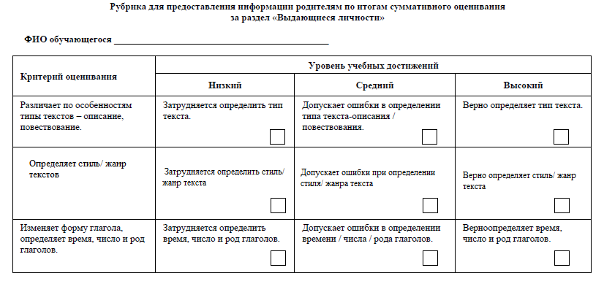

Всего баллов:____________ Процент выполнения:_________________
Оценка:_____________________

